Санкт-Петербургский Государственный Университет
Экономический факультет
Кафедра информационных систем в экономике

ВЫПУСКНАЯ КВАЛИФИКАЦИОННАЯ РАБОТА
По направлению «Бизнес-информатика»

Методики оценки качества бизнес-процессов

Выполнил:
студент 4 курса группы БИ-4
Кукушкин Михаил Григорьевич
___________________/Подпись

Научный руководитель:
Кандидат экономических наук, доцент
Иванова Виктория Валерьевна
___________________/Подпись

Санкт-Петербург
2017

ОГЛАВЛЕНИЕ
ВВЕДЕНИЕ 2
ГЛАВА 1. КОНЦЕПЦИЯ УПРАВЛЕНИЯ БИЗНЕС-ПРОЦЕССАМИ 4
ОБЩИЕ ПОЛОЖЕНИЯ ПРОЦЕССНОГО ПОДХОДА 4
ПОДХОДЫ У УПРАВЛЕНИЮ БИЗНЕС-ПРОЦЕССАМИ 4
МЕТОДЫ ИЗМЕРЕНИЯ КАЧЕСТВА БИЗНЕС-ПРОЦЕССОВ 5
СИСТЕМА ПОКАЗАТЕЛЕЙ КАК ОСНОВА СИСТЕМЫ МЕНЕДЖМЕНТА КАЧЕСТВА 7
ПОКАЗАТЕЛИ БИЗНЕС-ПРОЦЕССОВ 7
СИСТЕМА СБАЛАНСИРОВАННЫХ ПОКАЗАТЕЛЕЙ 8
ГЛАВА 2. РАЗРАБОТКА МЕТОДИКИ ОЦЕНКИ КАЧЕСТВА БИЗНЕС-ПРОЦЕССОВ 10
ЭТАПЫ РАЗРАБОТКИ СИСТЕМЫ КОНТРОЛЯ КАЧЕСТВА БИЗНЕС-ПРОЦЕССОВ 11
ФОРМИРОВАНИЕ СТРАТЕГИЧЕСКОЙ КАРТЫ ОБЛАСТИ МОДЕЛИРОВАНИЯ 11
РЕГЛАМЕНТАЦИЯ МОДЕЛИ БИЗНЕС-ПРОЦЕССОВ И ВЫДЕЛЕНИЕ ПРОЦЕССОВ ВЕРХНЕГО УРОВНЯ 13
ДЕКОМПОЗИЦИЯ ПРОЦЕССОВ И ПОКАЗАТЕЛЕЙ ВЕРХНЕГО УРОВНЯ 14
ФОРМИРОВАНИЕ СИСТЕМЫ ПОКАЗАТЕЛЕЙ 14
НАБОР ПОКАЗАТЕЛЕЙ И ТРЕБОВАНИЙ К НИМ 14
ИНТЕГРИРОВАННЫЕ ПОКАЗАТЕЛИ 15
ГРАНИЦЫ ИЗМЕРЕНИЯ 15
ПРЕДСТАВЛЕНИЕ СИСТЕМЫ ПОКАЗАТЕЛЕЙ 16
АНАЛИЗ СВЯЗЕЙ ПОКАЗАТЕЛЕЙ 16
РЕКОМЕНДАЦИИ ПО ИСПОЛЬЗОВАНИ. СИСТЕМЫ КОНТРОЛЯ КАЧЕСТВА 16
ВЫВОД: 17
ГЛАВА 3. РЕАЛИЗАЦИЯ МЕТОДИКИ ОЦЕНКИ КАЧЕСТВА БИЗНЕС-ПРОЦЕССОВ НА ПРЕДПРИЯТИИ ООО «НИССАН МЭНУФЭКЧУРИНГ РУС» 18
ОБЛАСТЬ МОДЕЛИРОВАНИЯ 18
ДЕКОМПОЗИЦИЯ ПРОЦЕССА «ОБЕСПЕЧЕНИЕ ПРЕДПРИЯТИЯ ЧЕЛОВЕЧСКИМИ РЕСУРСАМИ» 20
СТРАТЕГИЧЕСКАЯ КАРТА 25
ДЕКОМПОЗИЦИЯ ПОКАЗАТЕЛЕЙ 27
СИСТЕМА ПОКАЗАТЕЛЕЙ 29
ХАРАКТЕРИСТИКИ ПОКАЗАТЕЛЕЙ 30
РАБОТА С СИСТЕМОЙ ПОКАЗАТЕЛЕЙ 31
ВЫВОД: 32
ЗАКЛЮЧЕНИЕ 33

ВВЕДЕНИЕ
Процессный подход стал основным инструментом для современных систем управления.
Согласно международным стандартам выделяют следующие этапы по внедрению процессного подхода:
- Установление политик и целей
- Идентификация процессов
- Регламентация деятельности
- Организация управления
Для реализации первых трех этапов предлагаются рекомендации в рамках стандартов ISO. Вопросы, связанные с организацией управления остаются самыми сложными и могут перерасти просто в неэффективный поток отчетности. Цикл Деминга, положенный в основу концепции процессного подхода, включает процесс контроля (Check), как основу этапа управляющего воздействия (Act) и планирования (Plan). Задача контроля бизнес-процессов возникает постоянно, потому компании необходима методика, позволяющая выстроить систему контроля, в том числе систему контролирующих показателей, алгоритмов ее актуализации, правил использования.
Целью данной работы является предложить методику оценки качества бизнес-процессов организации.
В соответствие с целью были определены следующие задачи:
- Изучить современные стандарты, своды знаний, практики в области контроля качества бизнес-процессов
- Обосновать систему показателей как основу системы менеджмента качества бизнес процессов.
- Сформировать требования и рекомендации к системе показателей процесса
- Предложить методику контроля качества процессов на основе показателей
- Апробация предложенной методики для процесса «Обеспечение предприятия человеческими ресурсами» в рамках компании ООО «Ниссан Мэнуфэкчуринг Рус»
Работа состоит из трех глав, каждая из которых разделена на несколько параграфов:
- В первой главе описывается концепция процессного подхода в управлении, рассматриваются различные методы оценки качества бизнес-процессов. В конце главы обосновывается важность показателей для контроля качества процессов.
- Вторая глава полностью посвящена разработке методики оценки качества бизнес-процессов. Разрабатываемая методика основывается на представлении показателей исследуемой области в виде иерархии
- В третьей глава проводится проектирование системы контроля качества бизнес-процесса «Обеспечение предприятия человеческими ресурсами» для предприятия ООО «Ниссан Мэнуфэкчуринг Рус»
Объектом исследования данной работы является система контроля качества бизнес-процессов предприятия.
Предметом исследования является бизнес-процесс «Обеспечение предприятия человеческими ресурсами»

ГЛАВА 1. КОНЦЕПЦИЯ УПРАВЛЕНИЯ БИЗНЕС-ПРОЦЕССАМИ

ОБЩИЕ ПОЛОЖЕНИЯ ПРОЦЕССНОГО ПОДХОДА
Концепция процессного подхода к управлению предприятием сформировалась в конце 20 века. Согласно ей, все действия происходящие внутри организации могут быть описаны как совокупность процессов.
Бизнес-процесс – определенный набор специальных и упорядоченных действий, которые выполняются на постоянной основе в организации. Процессы начинаются с событий и могут иметь несколько вариантов окончания. Успешным окончанием процесса считается то, которое приносит пользу одному или нескольким участникам процесса.
Необходимо уточнить, что действия, описанные в определении бизнес-процесса должны быть систематичными, то есть повторяющимися.
Процессный подход к управлению организацией внедряется с целью создания прозрачных, четко зарегламентированных связей внутри организации. По сути, меняется смысл структуры организации. Основным элементом становится процесс, что позволяет концентрироваться не на отдельных подразделениях, а на работе предприятия как единого целого.
В рамках процессного подхода важной задачей является вопрос управления бизнес-процессами предприятия, в рамках которого также решается вопрос оценки качества исследуемой области.

ПОДХОДЫ У УПРАВЛЕНИЮ БИЗНЕС-ПРОЦЕССАМИ
Вопрос управления эффективностью бизнес-процессов рассматривается в BPM CBOK (Business Process Management Common Body Of Knowledges). Согласно вышеупомянутой книге управление эффективностью процессов подразумевает наличие понимания того, что и как измерять. Говоря об эффективности процессов необходимо понимать, что под лупу попадают не столько финансовые показатели предприятия или какого-то отдельно взятого подразделения, сколько показатели, относящиеся к процессу. Главный плюс данного подхода заключается в том, что он позволяет всесторонне оценивать качество процесса и помогает выбирать направление его оптимизации.
Управление качеством бизнес-процессов предприятия подразумевает под собой руководство деятельность ю на двух уровнях: процессном и на уровне потоков работ внутри подразделения предприятия. Таким образом, под управлением качеством процессов понимается:
- Выявление неоконченных работ и их перераспределение
- Выявление проблем с качеством и своевременное реагирование.
Определение качества процессов – измерение заданных операционных характеристик, определенных показателей деятельности предприятия, которые задаются стандартами, трудовыми соглашениями, финансистами, передовым отраслевым опытом и т.д. В ходе измерения предприятием проводится анализ одного или нескольких процессов, выявляется то как они взаимодействуют между собой и проводится сравнение их параметров с изначально заданными критериями качества.
Оценка качества процессов предприятия должна начинаться с анализа текущей результативности исследуемого процесса. Если уже изначально результат нельзя назвать удовлетворительным, то нет смысла проводить работы по повышению производительности, так как нет смысла делать «неправильные» вещи быстрее и качественней. То есть, целью анализа качества процессов является доведение до совершенства того, что следует делать, а того, что делается сейчас. Более того, необходимо определить объект измерения, цели измерения и определить значения, с которыми в дальнейшем будет производиться сравнение.
Российский стандарт ГОСТ Р ИСО 9001-2015 содержит сертификационные требования к системе менеджмента качества, благодаря которым система будет нацелена на достижение максимальной результативности каждого отдельного бизнес-процесса организации. Согласно пункту «Мониторинг и измерение процессов» организация должна определить методы мониторинг и измерения качества процессов, которые будут способны продемонстрировать способность исследуемых процессов достигать запланированного результата. В случае отсутствия данного достижения предприятием должны производиться коррекции корректирующее действия для обеспечения соответствия реальных значений запланированным.
В свою очередь стандарт ГОСТ ИСО 9004-2010 включает в себя рекомендации по более широкому кругу целей системы менеджмента качества, чем ГОСТ Р ИСО 9001-2015, особенно по постоянному улучшению деятельности организации.

МЕТОДЫ ИЗМЕРЕНИЯ КАЧЕСТВА БИЗНЕС-ПРОЦЕССОВ
На сегодняшний день специалистами по процессному подходу выделяется несколько методов для оценки качества бизнес-процессов компании. Дадим их краткую характеристику.
- Карта потока создания ценности
Метод основывается на концепции бережливого производства для визуализации потока создания ценности в некотором процессе. Карта потока создания ценности – схема, которая отображает все этапы, которые нужны для удовлетворения потребности клиента. Данный метод предполагает описание этапов производства продукции с помощью материального и информационных потоков каждого процесса, на следующем шаге необходимо отобразить карту того, как поток создания ценности должен вести себя в будущем.
Согласно методологии, бережливого производства выделяют 7 видов «потерь»:
- Ожидание
- Перемещение.
- Перепроизводство.
- Излишняя обработка
- Запасы
- Дефекты
- Транспортировка
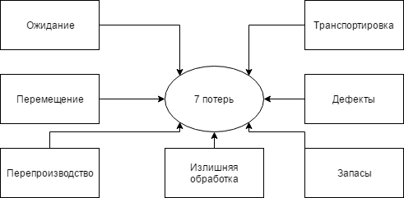
Рисунок 1 - Семь потерь - карта потока создания ценности
Важным аспектом управления качеством бизнес-процесса является концепция добавления ценности. Выделяют три условия для того, чтобы действие повышало ценность:
- Действие необходимо для создания результата
- Клиент готов платить за результат процесса
- Непрерывность процесса подвержена влиянию обстоятельств
Наличие понимания того добавляет ли то или иной действие ценность или нет, позволяет оценить качество рассматриваемого процесса и помогает принимать решение о необходимости его реинжиниринга.
- Учет затрат по действиям
Данный метод основывается на учете затрат на выполняемые действия, а не на продукты или услуги. Таким образом, все ресурсы, потребляемые организацией, представляются как объект учета затрат. На рисунке 2 представлены объекты стоимостного учета действия

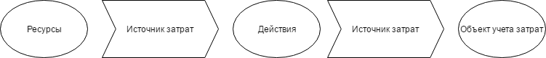
Рисунок 2 - Объекты стоимостного учета и действия
Метод ABC не меняет стоимость, он дает представление о том, как затраты относятся на процесс, то есть превращает косвенные затраты в прямые. Рассматриваемый метод представляет данные о частоте выполнения действий и о затратах, что позволяет сравнивать операции до и после их реинжиниринга.
- Статистический контроль процесса
Под статистическим контролем бизнес-процессов организации понимается интерпретация, классификация и анализ численных данных. Применение методов математической статистики при оценке качества бизнес-процессов предприятия делает возможным отслеживать и упорядочивать разрозненные элементы. Данный подход применяется с целью изучения, уменьшения и устранении вариаций в процессах, которые нестабильны в силу присутствия ошибок.
- Имитационное моделирование бедующего состояния процесса.
Имитационное моделирована – метод, который позволяет спроектировать, то состояние бизнес-процесса, которое мы бы хотели получить в бедующем и выявить недостатки текущего процесса, которые мешают перейти к желаемом состоянию.
Проведенный анализ позволяет высказать мнение, что все выше перечисленные методы работают на основе показателей. Таким образом, ключевой задачей в оценке качества бизнес-процессов является разработка эффективной методики анализа параметров его работы, а необходимым условием успеха является способность сделать эти показатели измеримыми.

СИСТЕМА ПОКАЗАТЕЛЕЙ КАК ОСНОВА СИСТЕМЫ МЕНЕДЖМЕНТА КАЧЕСТВА
Проведенный анализ позволяет высказать мнение, что все строится на основе показателей
Таким образом, ключевой задачей в оценке качества бизнес-процессов является разработка эффективной методики анализа параметров его работы, а необходимым условием успеха является способность сделать эти показатели измеримыми.

ПОКАЗАТЕЛИ БИЗНЕС-ПРОЦЕССОВ
Измерение и анализ показателей бизнес-процессов – незаменимый инструмент, который позволяет охарактеризовать процесс, выявить проблемные места и найти способы их улучшения.
За характеристику процесса отвечают следующие группы показателей:
- Показатели процесса
Количественный показатель, который характеризует течение процесса, ресурсы, затраченные на его выполнение (временные ресурсы, финансовые ресурсы, человеческие и т.д.)
- Показатели продукта или услуги
Показатели продукта (услуги)– также количественный показатель, который описывает результат выполнения процесса, например, объем услуг, относительный объем услуг, количество сбоев или ошибок
- Показатели удовлетворенности процесса
- Количественный показатель, который характеризует степень удовлетворенности потребителя результатами процесса, т.е. товаром или услугой.
Таким образом, показатели бизнес-процессов можно разбить на еще 2 группы:
- Абсолютные показатели
Показатели времени выполнения процесса, показатели стоимости и др.
- Относительные показатели
Относительные показатели рассчитываются на основе абсолютных, например, объем оказанных услуг относительно заказанных.

Рисунок 3- Классификация показателей бизнес-процессов

СИСТЕМА СБАЛАНСИРОВАННЫХ ПОКАЗАТЕЛЕЙ
Система сбалансированных (ССП) показателей позволяет получить достоверную информацию о действующих бизнес-процессах и их результатах, может выступить в роле базы для решения таких вопросов, как оценка качества бизнес-процессов.
Данная система была разработана Робертом Капланом и Дэвидом Нортоном. Зарекомендовала себя как прекрасная система мониторинга стратегической деятельности компании. Является наиболее эффективной концепцией реализации стратегии компании с помощью ее декомпозиции на 2 уровня: уровень операционного контроля и контроля на основе целевых показателей.
Четыре составляющих ССП позволяют достичь баланса между долговременными и краткосрочными целями, между желаемыми результатами и факторами их достижения.
Составляющие ССП:
- Финансовая составляющая
Финансовые показатели оценивают последствия предпринятых действий и являются индикаторами соответствия стратегии компании. Как правило, финансовые цели относятся к прибыльности.
- Клиентская составляющая
Клиентская составляющая позволяет сформулировать стратегию, ориентированную на потребителя и целевой сегмент рынка, чтобы в будущем она обеспечила исключительную доходность.
- Составляющая внутренних бизнес-процессов
Данная составляющая определяет те главнейшие внутренние бизнес-процессы, которые необходимо довести до совершенства. Это позволяет разработать предложения для клиентов, которые помогут создать, увеличить и сохранить клиентскую базу в рассматриваемом сегменте рынка.
- Составляющая обучения и развития персонала
Четвертая составляющая определяет инфраструктуру, которую надлежит создать, чтобы обеспечить долговременные рост и совершенствование.
Таким образом, на данный момент мы имеем концепцию на основании, которой будет выстраиваться система менеджмента качества процессов организации. В свою очередь, предложенная система качества будет помогать отвечать на вопрос качества того или иного бизнес-процесса.
Решение о том является ли исследуемый процесс качественным или нет будет приниматься на основании системы показателей.
Вывод:
На основе проведенного анализа методов оценки качества бизнес-процессов можно сделать выводы:
- Система менеджмента качества бизнес-процессов должна основываться на системе показателей
- Система показателей не должна быть перегруженной, следует избегать показателей со сложными алгоритмами расчета, а также избыточности показателей
- Однобокая или некорректная информация о бизнес-процессе может повлечь за собой плохое управленческое решение
- Необходима методика для формирования системы

ГЛАВА 2. РАЗРАБОТКА МЕТОДИКИ ОЦЕНКИ КАЧЕСТВА БИЗНЕС-ПРОЦЕССОВ
Любые методы, связанные с оценкой качества процессов применимы исключительно в тех компаниях, где процессы формализованы и компания достигла некоторой процессной зрелости.
Разрабатываемая методика оценки качества бизнес-процессов предприятия будет основываться на системе показателей исследуемой области. Перед данной системой контроля качества ставится задача представления исследуемой области в качестве комплекса взаимосвязанных бизнес-процессов, общей целью которых является максимальное удовлетворение потребностей заинтересованных лиц.
Предлагаемая система показателей должна решать следующие задачи:
- Управление эффективностью процессов моделируемой области
- Выявление их ресурсного потенциала
- Дальнейшее использование выявленного потенциала
Любая система показателей включает в себя два вида показателей- глобальные и локальные. Из значений глобальных показателей можно сделать выводы о работе исследуемой области как единого целого, при этом они могут быть представлены как интегрированные показатели, которые могут включать в себя множество локальных показателей. Локальные показатели, как правило, ограничены в рамках одного бизнес-процесса, то есть характеризуют только некоторую часть исследуемой области.
Необходимо понимать, что любой процесс организации не оценивается на основании одного показателя, а имеет свою собственную систему показателей. Согласно вышеупомянутым стандартам ИСО 9001 и 9004 для нацеливания смк на достижение и повышение ее максимальной результативности в систему показателей любого процесса должны быть включены показатели эффективности и результативности.
Так же, надо помнить, что система показателей должна формироваться на основании концепции системы сбалансированных показателей, поскольку она представляет из себя не только систему управления, но и систему измерения эффективности деятельности компании или некоторой ее области.
Любая реальная модель бизнес-процессов компании достаточно часто подвергается изменениям вместе с постоянно изменяющимися условиями рынка. По этой причине разрабатываемая система должна адекватно отражать выполнение стратегических целей исследуемой области. Основной задачей данной системы является определение критических точек.
Таким образом данная модель совмещает в себе множество показателей различных уровней и устанавливает их взаимосвязь. Предложенная система качества выстраивает иерархию показателей процессов исследуемой области. Основную роль при определении качества того или иного процесса берут на себя целевые показатели, по сколько они отражают степень достижения стратегических целей предприятия. Целевой показатель – показатель, который отражает степень достижения той или иной цели.
В свою очередь, показатели процессов верхнего уровня и подпроцессов служат для получения информации о деятельности организации в рамках конкретных областей.

ЭТАПЫ РАЗРАБОТКИ СИСТЕМЫ КОНТРОЛЯ КАЧЕСТВА БИЗНЕС-ПРОЦЕССОВ

ФОРМИРОВАНИЕ СТРАТЕГИЧЕСКОЙ КАРТЫ ОБЛАСТИ МОДЕЛИРОВАНИЯ
Цель существования любой экономической системы – достижение некоторых измеряемых целей. Таким образом, первым и самым важным элементов системы контроля качества является комплекс целей компании или области исследования.
Цели могут быть определены как дерево целей с позиции концепции системы сбалансированных показателей. Главная идея – цели и показатели, отражающие их достижение, которые определяются согласно четырем составляющим. Для того, чтобы в рамках исследуемой области деятельность была сбалансированной авторами концепции при определении целей рекомендуется руководствоваться выше указанными составляющими.
Каждая цель должна быть измерима, то есть цели должны соответствовать показателям. По показателям можно определять степень выполнения целей, к которым они привязываются.
Главной проблемой данного этапа является не формирование перечня целей, а именно выбор тех целей, которые будут соответствовать стратегии, и тех показателей, которые адекватно их измерят.
Таким образом, к стратегическим показателям предъявляются следующие требования:
- Показатель измеряет цель в числовых значениях
- Расчет показателя производится на основании информации, которая имеется в рамках области исследования
- Показатель привязан к определенной цели
Классическим примером визуального представления причинно-следственных связей между целями и измеряющими их показателями является стратегическая карта. Влияние показателей друг на друга прослеживается через цели.
Пример стратегической карты для процесса «Service Desk» представлен на рисунке 4:
Рисунок 4 - Стратегическая карта процесса "Service Desk"
На основании разработанной стратегической карты целей и показателей можно сформировать систему, которая будет выполнять функцию контроля выполнения целей. Пример такой системы представлен в таблице 1:
Таблица 1- Пример системы целевых показателей
Составляющая | Цель | Целевой показатель
Финансы | Цель 1 | Показатель А1
Клиенты | Цель 2 | Показатель А2
Внутренние бизнес-процессы | Цель 3 | Показатель А3
Обучение и развитие | Цель 4 | Показатель А4
Также, необходимо охарактеризовать целевые показатели. Пример такой характеристики можно увидеть в таблице 2:
Таблица 2 - Пример описания целевых показателей
Код  показателя | Целевой  показатель | Алгоритм расчета | Источники  информации
А1 | Показатель А1 | - | -
А2 | Показатель А2 | - | -
А3 | Показатель А3 | - | -
А4 | Показатель А4 | - | -
Как уже было сказано ранее, что бы система контроля качества могла работать необходимо определить влияние показателей друг на друга. В таблице 3 изложены связи показателей:
Таблица 3 - Взаимосвязь целевых показателей
Код показателя | Влияющие показатели | Влияет на показатели
А1 | А4 | А2, А3
А2 | А1 | А4-
А3 | А3 | А4
А4 | А2, А3 | А1

РЕГЛАМЕНТАЦИЯ МОДЕЛИ БИЗНЕС-ПРОЦЕССОВ И ВЫДЕЛЕНИЕ ПРОЦЕССОВ ВЕРХНЕГО УРОВНЯ
Регламентация модели процессов исследуемой области будет следующим этапом на пути к созданию системы менеджмента качества.
Комплекс бизнес-процессов – устойчивая совокупность, взаимосвязанных видом деятельности, которая преобразует входы и выходы, представляющие ценность для конечного потребителя продукта или услуги.
Согласно концепции процессного подхода любые действия, проводимые с процессами должны начинаться с выделения границ исследуемого процесса.
Границы процесса служат для определения пределов процесса и устанавливают условия его запуска и его завершения. Границей процесса верхнего уровня определяется там, где есть промежуточный результат, обладающий следующими характеристиками:
- Результат процесса является важным этапом для достижения конечного результата
- Результат процесса является важным этапом для создания ценности для клиента
- Результат процесса можно измерить
- Результат процесса необходимо контролировать
В результате определения границ процессов верхнего уровня определяются показатели, которые согласуются с концепцией системы сбалансированных показателей
Первичная модель влияния показателей другу на друга устанавливается экспертным путем. Пример возможного комплекса показателей для некоторого процесса представлен в таблице 4:
Таблица 4- Комплекс показателей процессов верхнего уровня
Процесс верхнего уровня | Код  показателя | Показатель | Влияет на  целевой показатель
Процесс 1 | B1 | Показатель 1 | А1
Процесс 2 | B2 | Показатель 2 | А2, А3
Процесс 3 | А3 | Показатель 3 | -
Необходимо отметить, что возможна ситуация, когда целевые показатели могут быть достигнуты в определенном процессе.

ДЕКОМПОЗИЦИЯ ПРОЦЕССОВ И ПОКАЗАТЕЛЕЙ ВЕРХНЕГО УРОВНЯ
Для каждого процесса верхнего уровня производиться декомпозиция в выбранных нотациях. Для подпроцессов также устанавливаются необходимые контролирующие показатели. В таблице 5 описывается результат декомпозиции.
Таблица 5- Результат декомпозиции системы показателей процессов верхнего уровня
Подпроцесс | Код показателя  действия | Наименование  показателя | Влияет на показатели
Подпроцесс 1.1. | С1 | Показатель 1.1 | B1
 | С2 | Показатель 1.2 | B1
Подпроцесс 2.1 | С3 | Показатель 2.1 | B2
Подпроцесс 3.1 | С4 | Показатель 3.1 | А3

ФОРМИРОВАНИЕ СИСТЕМЫ ПОКАЗАТЕЛЕЙ
На основании стратегической карты и таблиц 3-5 можно сформировать систему взаимосвязанных показателей, которая послужит основой как для определения качества того или иного процесса из исследуемой области, так и для дальнейшей их оптимизации.
В таблице 6 представлен примерный фрагмент возможной системы показателей:
Таблица 6 - Примерный фрагмент системы показателей
Код показателя | Влияющие показатели | Влияет на показатели
А1 | А4, B1 | А2, А3
А2 | А1, B2, | А4-
А3 | А3, B2 | А4
А4 | А2, А3 | А1
B1 | C1, C2 | A1
B2 | C2 | A2, A3
C1 | - | B1
C2 | - | B1
C3 | - | B2
C4 | - | A3
Необходимо учитывать, что связи между показателями установлены первично на основании экспертного мнения и не проверены на практике.

НАБОР ПОКАЗАТЕЛЕЙ И ТРЕБОВАНИЙ К НИМ
Основываясь на предложенной и описанной в таблице № системе показателей можно проводить оценку качества бизнес-процессов. Но прежде всего, для показателей необходимо определить их свойства и привязать их к модели бизнес-процессов исследуемой области.
Определены примерные характеристики показателей:
- Название;
- Единицы измерения;
- Периодичность измерения;
- Желаемый тренд (уменьшение/увеличение)
- Точность измерения;
- Является ли показатель расчётным (на основе данных других показателей или значения показателя фиксируются непосредственно);
- Список процессов, которые характеризуют показатель;
- Список стратегических целей компании, которые характеризуют показатель;
- Ответственный за выполнение значений показателя (должность и ФИО сотрудника);
- Ответственный за внесение плановых значений показателя (должность и ФИО сотрудника);
- Ответственный за внесение фактических значений показателя (должность и ФИО сотрудника);
- Список лиц, контролирующих показатель (должность и ФИО сотрудника);
- Возможные значения показателя и их допустимые отклонения;
- Данные по плановым и фактическим значениям показателя по каждому измеряемому периоду;
Данный этап является достаточно важным и трудоемким процессом. К описанию показателей следует подходить с полной серьезностью, так любое недопущение или небрежность не позволят организовать адекватную систему контроля качества.

ИНТЕГРИРОВАННЫЕ ПОКАЗАТЕЛИ
В рамках разных областей исследования система показателей может получиться достаточно громоздкой. Для проведения анализа качества какой-то области будет достаточно, например, 10 показателей, в то время какая-то системе показателей для качественной оценки будет недостаточно и 100 показателей.
Сложная и разветвленная система показателей приводит к трудностям восприятия и ее использования. Что бы решить эту проблему предлагается воспользоваться интегрированными показателями, которые будут агрегировать в себе несколько локальных показателей.
Так как, значение интегрированного показателя рассчитывается на основании значений, включенных в него показателей, следует установить степень влияния того или иного показателя на итоговые значения интегрированного показателя. Веса показателей определяются на основании экспертного мнения.
При формировании интегрированного показателя, так же необходимо определить его составляющие:
  - Какие показатели его агрегируют
  - Нормативные значения

ГРАНИЦЫ ИЗМЕРЕНИЯ
Норма для значения интегрированного показателя зависит от содержания показателя, таким образом наилучшее значения могут быть как максимальными, так и минимальными. Если рост значения показателя воспринимается как положительная тенденция, тогда за нормальное значение принимается равным 1, в случае, когда рост рассматривается как отрицательная тенденция, тогда за нормативное значение принимается 0.
При задании алгоритма расчета интегрированного показателя на первом шаге необходимо про нормировать значения показателей с помощью линейной функции принадлежности интервалу [0,1].
После выполнения нормировки определяются для каждого агрегирующего показателя определяется его вес (значимость). Сумма весов должна быть равна 1

ПРЕДСТАВЛЕНИЕ СИСТЕМЫ ПОКАЗАТЕЛЕЙ
Окончательно сформулировав систему показателей исследуемой области логичней всего представить ее в виде графа взаимосвязи показателей, вершинами которого являются показатели, а ребра характеризуют связи между показателями. Данный граф предназначен для идентификации логических причинно-следственных связей в комплексе какой-либо исследуемой области, в частности данный граф отражает влияние показателей друг на друга.
Говоря о реализации системы показателей в рамках какой-то информационной системы, то наилучшим вариантов будет создания отдельной базы показателей, которая будет обеспечивать поддержку связи показателей между собой, процессами. Такая база позволит накапливать значения показателей за длительный период и позволит найти «критические точки» при возникновении сбоев.

АНАЛИЗ СВЯЗЕЙ ПОКАЗАТЕЛЕЙ
Как уже было сказано ранее, первоначально связи и влияние показателей друг на друга устанавливается экспертным путем. После внедрения системы контроля в течении некоторого периода идет формирование массива реальных значений показателей. Периодически необходимо применять статистическому анализу для подтверждения связей между показателями
При статистическом изучении связи между показателями исходными данными, на основании которых будут делаться выводы, являются значения рассматриваемых показателей за некоторый период времени.
Выбор метода анализа зависит от свойств показателей процессов.
По результатам анализа могут быть сделаны выводы как о наличие связей между набором показателей, так и об их отсутствии. По результатам статистистического анализа группой экспертов принимается решение о необходимости внесения изменений в связи между показателями
Результаты анализа могут показать: подтвердить влияние, опровергнуть, выяви вить другую зависимость. На основании результатов анализа эксперты могут изменить связи

РЕКОМЕНДАЦИИ ПО ИСПОЛЬЗОВАНИ. СИСТЕМЫ КОНТРОЛЯ КАЧЕСТВА
Работа по оценке качества некоторой области или бизнес-процесса будет выстроена на основании предложенной системы анализа качества бизнес -процессов.
Предполагается, что основное внимание уделяется целевым показателям, так как они отражают прогресс достижения стратегических целей.
По сколько предложенная модель выстраивает иерархию показателей начиная с целевых заканчивая операционными показателями, то она позволяет улавливать моменты, когда какой-то показатель не выполняет планового значения на расчетный период. Благодаря тому, что в рамках данной системы устанавливаются причинно-следственные связи между показателями, то при наличии отклонений в значениях, можно выявить «проблемный» показатель, который послужил причиной этому. В свою очередь этот «проблемный» связан с процессом, что позволяет выявить проблемный процесс.

ВЫВОД:
В рамках предложенной системы качество бизнес-процессов определяется на основании определения системы показателей характеризующих исследуемую область. Система показателей – набор показателей, который помогает определить степень достижения успеха в результате выполнения процесса или степень достижения его целей.
В основу определения показателей легла концепция системы сбалансированных показателей.
В данной главе предложена методика формирования и применения системы показателей для оценки качества бизнес-процессов.
В следующем разделе данной работы будет описан процесс практической апробации данной методики в рамках бизнес-процесса «Обеспечение предприятия человеческими ресурсами» на предприятии ООО «Ниссан Мэнуфэкчуринг РУС».

ГЛАВА 3. РЕАЛИЗАЦИЯ МЕТОДИКИ ОЦЕНКИ КАЧЕСТВА БИЗНЕС-ПРОЦЕССОВ НА ПРЕДПРИЯТИИ ООО «НИССАН МЭНУФЭКЧУРИНГ РУС»
Основной предпосылкой для внедрения предложенной системы менеджмента качества бизнес-процессов послужила потребность в контроле за балансом между доходами и затратами на одного сотрудника предприятия. Как следствие, поступило предложение проанализировать качество работы бизнес-процессов, которые связанных управлением человеческими ресурсами. Одно из решений – прозрачность процесса и контроль его результатов

ОБЛАСТЬ МОДЕЛИРОВАНИЯ
Основная задача процесса - организация и мониторинг работы системы управления персоналом, установления компетенций, ведение кадрового делопроизводства в соответствии с действующим законодательством РФ в области трудового права и нормативными актами в области организации делопроизводства.
Цель процесса – набор и повышение квалификации персонала, установление его компетенций.
Результат процесса – обеспечение производства компетентным, осведомленным и подготовленным персоналом.
Концептуальный вход – план по численности персонала.
Концептуальный выход – укомплектованный и обученный персонал.
Данный процесс верхнего уровня был описан в нотации IDEF0 и представлен на рисунке 5:
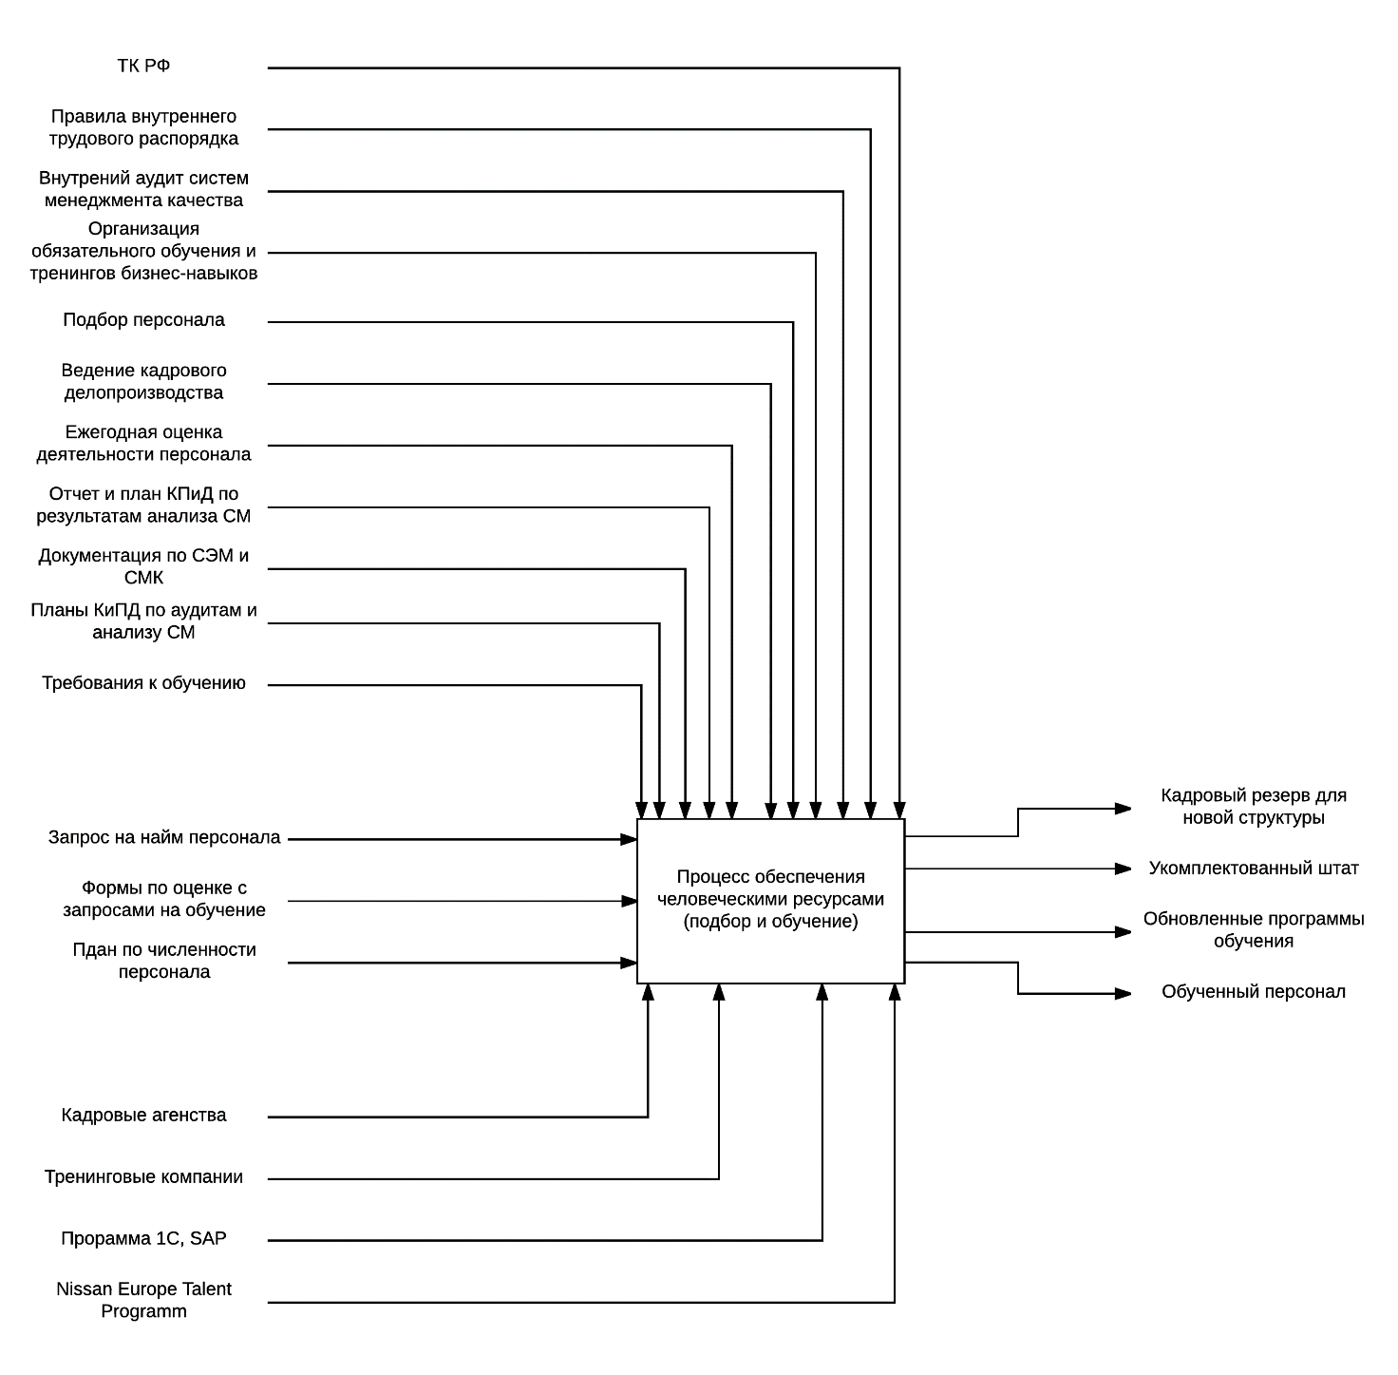
Рисунок 5- Бизнес-процесс "Обеспечение предприятия человеческими ресурсами"
Исследуемый процесс затрагивает все подразделения предприятия. Фрагмент организационно-штатной структура ООО «Ниссан Мэнуфэкчуринг РУС» представлен на рисунках 6 - 7:

Рисунок 6- Организационная структура ООО "Ниссан Мэнуфэкчуринг Рус"

Рисунок 7- Организационная структура ООО "Ниссан Мэнуфэкчуринг Рус"

ДЕКОМПОЗИЦИЯ ПРОЦЕССА «ОБЕСПЕЧЕНИЕ ПРЕДПРИЯТИЯ ЧЕЛОВЕЧСКИМИ РЕСУРСАМИ»
В рамках этапа по выделению границ процесса «Обеспечение предприятия человеческими ресурсами» была проведена его декомпозиция. В результате декомпозиции были выделены следующие процессы:
- Подбор персонала
Основная задача процесса – привлечение квалифицированных специалистов.
Целью данного процесса является качественный и своевременный подбор новых сотрудников на открытые вакансии.
Процесс регламентирует действия:
- Заказчика вакансии.
- Менеджера отдела персонала и общих вопросов.
- Группы подбора персонала.
- Группы ТО, ОТ и КО.
В таблице предлагается описание действий процесса «Подбор персонала»
Таблица 7- процесс "Подбор персонала"
Процесс «Подбор персонала»
Исполнитель | Процедура
Заказчик вакансии | Для того чтобы инициировать подбор персонала Заказчику вакансии необходимо получить одобрение на найм. Для этого Заказчик вакансии формирует заявку на прием и отправляет ее Менеджеру отдела персонала и общих вопросов.
Менеджер отдела персонала и общих вопросов | Менеджер отдела персонала и общих вопросов принимает решение о согласовании заявки на прием нового сотрудника.
Заказчик вакансии | Если заявка согласованна, тогда передать ее в Группу подбора персонала.  При необходимости скорректировать и еще раз отправить на согласование
Группа подбора персонала | Группа подбора персонала начинает процесс поиска нового кандидата. Рассматриваются как сотрудники из штата, так и кандидаты из интернета.
Группа подбора персонала | Проводится отбор кандидатов по резюме, полученных от сотрудников и кандидатов, согласно требованиям, указанным в Заявке на прием.
Группа подбора персонала | Кандидатов, отобранных по резюме, Группа подбора персонала приглашает на интервью.
Группа подбора персонала | По итогам интервью Группа подбора персонала выбирает соответствующего кандидата и отправляет на прием в Группу ТО, ОТ и КО
Группа ТО, ОТ и КО | Группа ТО, ОТ и КО завершает процесс подбора сотрудника: Отправляет запрос на организацию рабочего места; Оформляет ТД; Закрывает вакансию; Проводит тренинг по Охране и Безопасности труда.

Процесс «Подбор персонала» был описан в нотации BPMN 2.0 и представлен на рисунке 8:
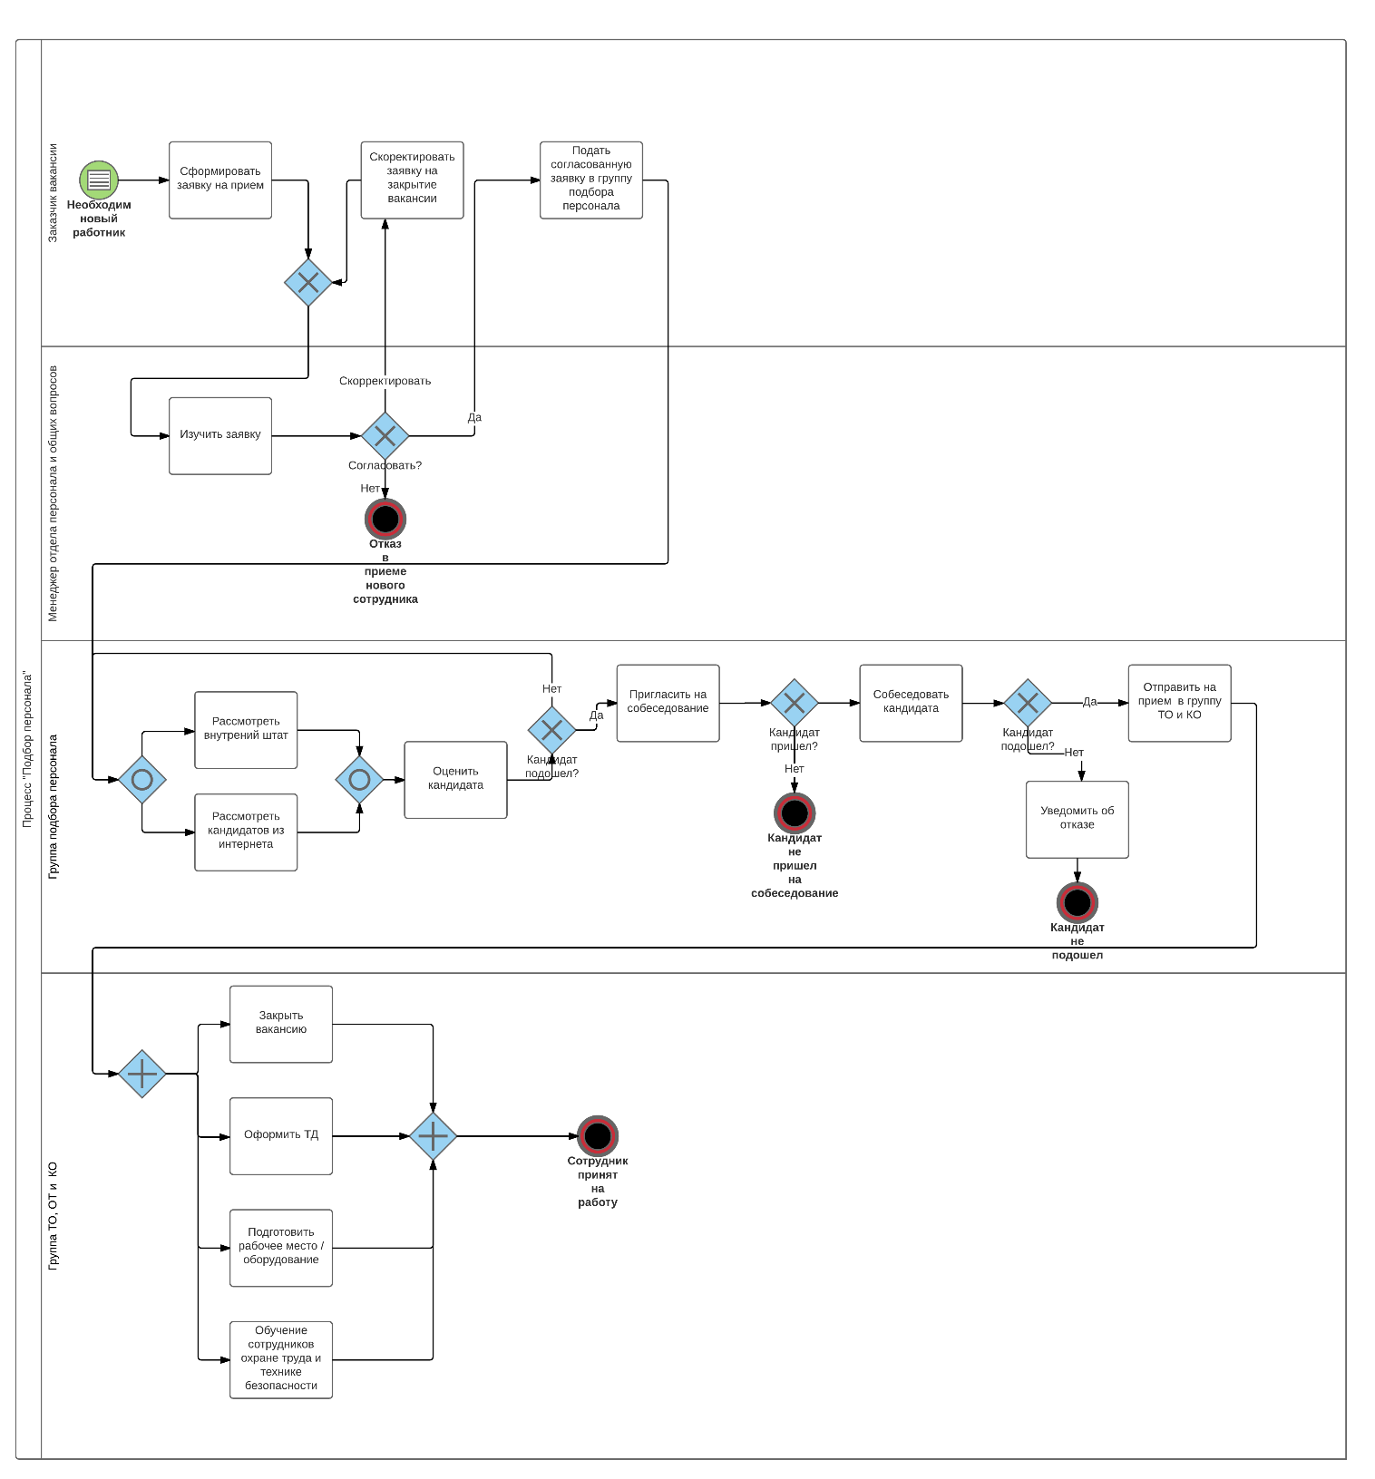
Рисунок 8 – Бизнес-процесс "Подбор персонала"
- Бизнес-процесс «Организация и проведение тренингов»
Основная задача процесса – повышение квалификации сотрудников предприятия
Целью процесса является обеспечение предприятия квалифицированными сотрудниками
Процесс регламентирует действия:
- Координатора по обучению
- Руководителя подразделения
- Сотрудника предприятия
В таблице 8 предлагается описание действий процесса «Организация и проведение тренингов»
Таблица 8 - процесс "Организация и проведение тренингов"
Процесс «Организация и проведение тренингов»
Исполнитель | Процедура
Координатор по обучению | Координатор по обучению анализирует потребности в обучении, указанные в Формах ежегодной оценки деятельности сотрудников; а также заявки на обучение, направленные руководителями подразделений
Координатор по обучению  Руководитель подразделения | На основании полученной информации координатор по обучению составляет списки на обучение и согласует их с Руководителем соответствующей функции Отдела персонала.
Координатор по обучению  Руководитель подразделения | Координатор по обучению согласует с руководителями подразделений программу, формат и время проведения тренинга.  Координатор по обучению составляет тренинг план на год и информирует о нем руководителей подразделений.
Координатор по обучению | Координатор по обучению в случае необходимости размещает специальный запрос в закупочной организации, либо организует внутренний тренинг, используя собственные ресурсы компании.
Координатор по обучению | Координатор информирует сотрудника о планирующемся тренинге по электронной почте, сообщая всю необходимую информацию: дата, время, место проведения тренинга, его программу и формат.
Сотрудник | Сотрудник проходит курс обучения.
Координатор по обучению | После завершения тренинга координатор по обучению направляет сотруднику форму оценки эффективности тренинга.
Процесс «Организация и проведение тренингов» был описан в нотации BPMN 2.0 и представлен на рисунке 9:
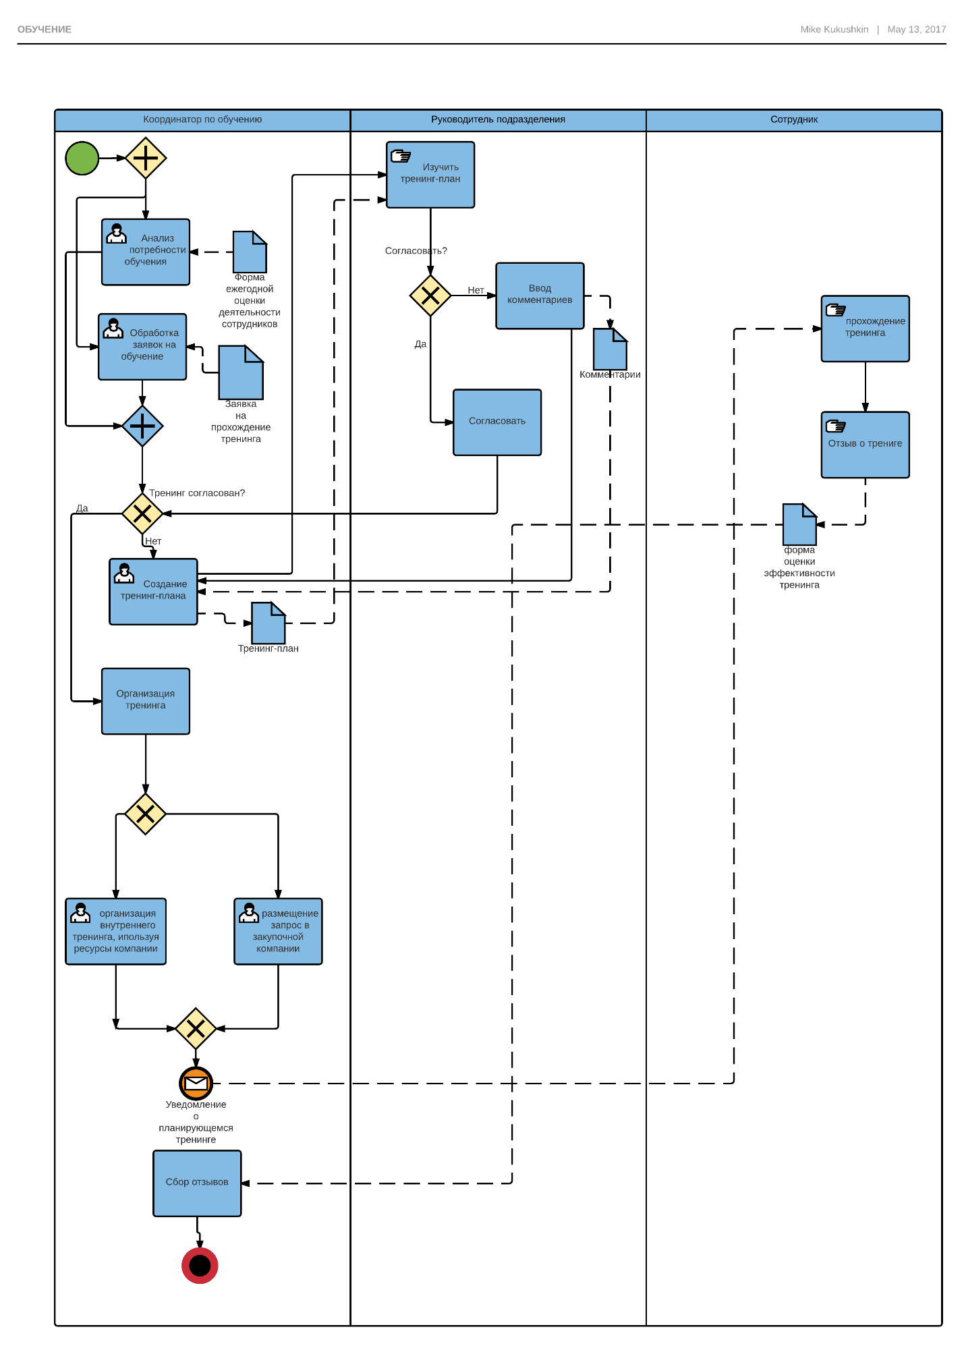
Рисунок 9 - Бизнес-процесс "Организация и проведение тренингов"

СТРАТЕГИЧЕСКАЯ КАРТА
Ранее было упомянуто, что руководство компании озабочено контролем за долей прибыли на одного сотрудника, на основании этого руководством и аналитиками компании были сформулированы цели в соответствии с концепцией системы сбалансированных показателей, которые выглядят следующим образом:
- Соблюдение баланса между затратами и прибылью на сотрудника
- Удовлетворение потребностей компании
- Удовлетворение потребностей работников
- Улучшение качества проводимых тренингов
- Увеличение количества проводимых тренингов
Согласно сформулированным целями были предложены целевые показатели, результаты представлены в таблице 9:
Таблица 9 - Целевые показатели
Составляющая | Цель | Целевой показатель
Финансы | Соблюдение баланса между затратами и прибылью на сотрудника | Доля прибыли на одного сотрудника
Клиенты | Удовлетворение потребностей компании | Качество подбора персонала  Время закрытия вакансии
 | Удовлетворение потребностей персонала | Индекс удовлетворенности персонала  Доля увольнений по собственному желанию
Внутренние бизнес-процессы | Улучшение качества проводимых тренингов | Оценка эффективности проведённого обучения со стороны обученных сотрудников  Отношение производительности труда сотрудника до и после тренинга
Обучение и развитие | Увеличение количества проводимых тренингов | Доля сотрудников, прошедших тренинги  Количество проведенных тренингов
Определив цели и показатели их достижения, необходимо определить алгоритмы для расчёта и источники информации для целевых показателей.
Алгоритмы расчета показателей приведены в таблице 10:
Таблица 10 - Алгоритмы расчета целевых показателей
Код  показателя | Целевой  показатель | Алгоритм расчета | Источники  информации
А1 | Доля прибыли на одного сотрудника | Отношение общей прибыли организации к общему количеству сотрудников | Данные информационной системы
А2 | Время закрытия вакансии | Период времени затраченный на закрытие вакансии. С момента инициации процесса подбора до момента трудоустройства | Регламентированные отчеты
А3 | Качество подбора персонала | Доля выполнения плана по набору персоналу | Данные информационной системы
А4 | Индекс удовлетворенности персонала | Доля опрошенного персонала, оценившего качество условий труда как удовлетворительное | Результат опроса персонала
А5 | Доля увольнений по собственному желанию | Доля сотрудников, уволившихся по собственному желанию от общего количества увольнений | Регламентированные отчеты, данные информационной системы
А6 | Оценка эффективности проведённого обучения со стороны обученных | Средняя оценка эффективности тренингов, полученная от обученных сотрудников | Регламентированные отчеты
А7 | Отношение производительности труда сотрудника до и после тренинга | На основании ежеквартальной оценки труда сотрудника | Регламентированные отчеты
А8 | Доля сотрудников, прошедших тренинги | Доля сотрудников, записавшихся на тренинги от общего количества персонала | Данные информационной системы
А9 | Процент увеличения количества проведенных тренингов | Отношение проведенных тренингов за текущий расчетный период по отношению к предыдущему периоду | Регламентированные отчеты

Следующим этапом после определения целей и их показателей, является определение причинно-следственных связей. Первично связи устанавливаются на основании мнения экспертов, аналитиков и руководства компании.
Стратегическая карта для процесса «Обеспечение предприятия человеческими ресурсами» представлена на рисунке:
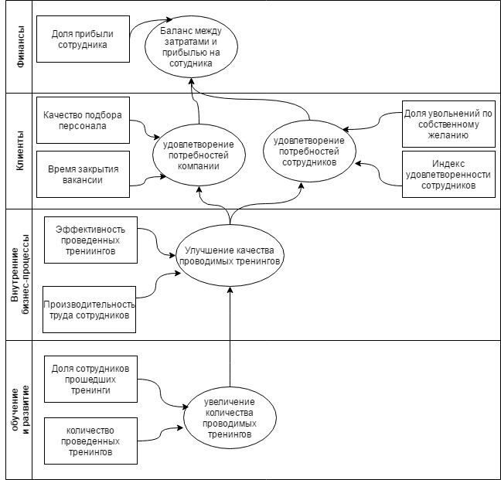
Рисунок 10 - Стратегическая карта процесса "Обеспечение предприятия человеческими ресурсами"

ДЕКОМПОЗИЦИЯ ПОКАЗАТЕЛЕЙ
При определении границы процесса верхнего уровня «Обеспечение предприятия человеческими ресурсами» был предложен комплекс показателей, которые согласуются с концепцией системы сбалансированных показателей. Для каждого показателя также необходимо определить его влияние на целевые показатели. Некоторые показатели достигаются непосредственно в процессе.
Фрагмент комплекса показателей для процесса «Обеспечение предприятия человеческими ресурсами» представлен в таблице 11:
Таблица 11- Система показателей процесса "Обеспечение предприятия человеческим ресурсами"
Код показателя | Наименование показателя | Влияет на показатель
На целевые показатели
B1 | Количество сотрудников на предприятии | А1, А8
В2 | Укомплектованность штата предприятия | А3
В3 | Степень выполнения плана по подбору персонала | А3
В4 | Индекс текучести кадров | А5
В5 | Индекс удовлетворенности сотрудников | А6
В6 | Оценка производительности труда | А7
В7 | Процент выполнения плана по проведению тренингов | А9
В8 | Доля жалоб на неквалифицированные действия сотрудников | А4, А7
На показатели верхнего уровня
В1 | Количество сотрудников на предприятии | В2
В2 | Укомплектованность штата предприятия | В1, В3
В3 | Степень выполнения плана по подбору персонала | В2
В6 | Оценка производительности труда | В5, В4
В7 | Процент выполнения плана по проведению тренингов | В6
В8 | Доля жалоб на неквалифицированные действия сотрудников | В6

В результате декомпозиции процесса «Обеспечение предприятия человеческими ресурсами» были определены 2 процесса «Подбор персонала» и «Организация и проведение тренингов» для них также устанавливаются контролирующие показатели.
Комплекс показателей и их влияние на другие показатели для выше упомянутых процессов представлен в таблице 12:
Таблица 12 - Система показателей для процессов «Подбор персонала» и «Организация и проведение тренингов»
Процесс | Код  показателя | Показатель | Влияет на  показатель
На показатели процессов
Подбор персонала | С1 | Проведено собеседований для закрытия вакансии | С2, С4
Подбор персонала | С2 | Время закрытия вакансии | С4
Подбор персонала | С3 | Текучка во время испытательного срока | С4
Подбор персонала | С4 | Отношение затрат на подбор к росту прибыли | -
Подбор персонала | С5 | Закрыто вакансий | С4
Организация и проведение тренингов | С6 | Удовлетворенность сотрудников обучением | С7
Организация и проведение тренингов | С7 | Производительность труда до и после обучения | С9
Организация и проведение обучения | С8 | Количество проведенных тренингов | С9
Организация и проведение тренингов | С9 | Отношения затрат на обучение к росту прибыли | -
На показатели верхнего уровня
Подбор персонала | С3 | Текучка во время испытательного срока | В3, В4, В5
Подбор персонала | С5 | Закрыто вакансий | В1, В3
Организация и проведение тренингов | С6 | Удовлетворенность сотрудников обучением | В5
Организация и проведение тренингов | С7 | Производительность труда до и после обучения | В5, В6
Организация и проведение тренингов | С8 | Количество проведенных тренингов | В7
На целевые показатели
Подбор персонала | С2 | Время закрытия вакансии | А2
Подбор персонала | С4 | Отношение затрат на подбор к росту прибыли | А1
Организация и проведение тренингов тренингов | С9 | Отношения затрат на обучение к росту прибыли | А1

СИСТЕМА ПОКАЗАТЕЛЕЙ
На основании стратегической карты и данных таблиц можно сформировать систему взаимосвязанных показателей, которая послужит основой, как для оценки качества процессов исследуемой области, так и для дальнейшей их оптимизации.
В таблице 13 представлен комплекс показателей для процесса «Обеспечение предприятия человеческими ресурсами». Необходимо отметить, что связи были установлены на основании мнения экспертов и не проверены практикой.
Таблица 13 - Комплекс показателей
Код показателя | Влияющие показатели | Влияет на показатели
А1 | А2, А3, А4, В1, С4, С9 | -
А2 | С2 | А1
А3 | В2, В3 | А1
А4 | А6, А7, В8 | А1, А5
А5 | А4, В4 | -
А6 | А7, В5 | А4
А7 | А8, А9, В6, В8 | А4, А6
А8 | В1, | А7
А9 | В7 | А7
B1 | В2, С5 | А1, А8, В2
B2 | В1, В3 | А3, В1, В3
B3 | В2, С3, С5 | А3, В2
B4 | В6, С3 | А5
B5 | В6, С3, С6, С7 | А6
B6 | В7, В8, С7 | А7, В4, В5
B7 | С8 | А9, В6
B8 | - | А4, А6, А7, В6
C1 | - | С4
C2 | С1 | С4
C3 | - | В3, В4, В5, С4
C4 | С1, С2, С3, С5 | А1
C5 | - | В1, В3, С4
C6 | - | В5, С7
C7 | С6 | В5, В6, С9
C8 | - | В7, С9
C9 | С7, С8 | А1

Определив связи между показателями, необходимо дать описание характеристикам показателей системы.

ХАРАКТЕРИСТИКИ ПОКАЗАТЕЛЕЙ
Для каждого показателя, вне зависимости от уровня его декомпозиции необходимо перечислить его характеристики. Список характеристик предложен по второй главе данной работы.
Показатель «Среднее время закрытия вакансии» достигается в процессе «Обеспечение предприятия человеческими ресурсами», измеряет достижение цели «Удовлетворение потребностей компании». Целевое значение – 60 дней, воздействие руководителей необходимо при достижении значении показателя в 80 дней. Ответственными за достижение планового значения является «Группа подбора персонала».
В таблице 14 приведен пример параметров для одного из целевых показателей исследуемой области:
Таблица 14 - Параметры показателя "Среднее время закрытия вакансии"
Параметр | Значение
Процесс | Обеспечение предприятия человеческими ресурсами
Цель | Удовлетворение потребностей компании
Название | Среднее время закрытия вакансии
Периодичность | Месяц
Желаемый тренд | Уменьшение
Единица измерения | Дни
Целевое значение | 60
Минимальное значение | 1
Максимальное значение | 100
Нижнее допустимое отклонение | 1
Верхнее допустимое отклонение | 70
Нижнее критическое значение | 0
Верхнее критическое значение | 80
Ответственный за выполнение | Группа подбора персонала
Ответственный за ввод плановых значений | Начальник отдела кадров
Ответственный за ввод фактических значений | Группа подбора персонала
Рассчитываемый | Да

РАБОТА С СИСТЕМОЙ ПОКАЗАТЕЛЕЙ
Следующим этапом после определения конечной системы показателей и описания параметров необходимо дать визуальное представление и привязать систему показателей к информационной системе, для обеспечения их расчета.
На рисунке 11 представлен граф взаимосвязи показателей
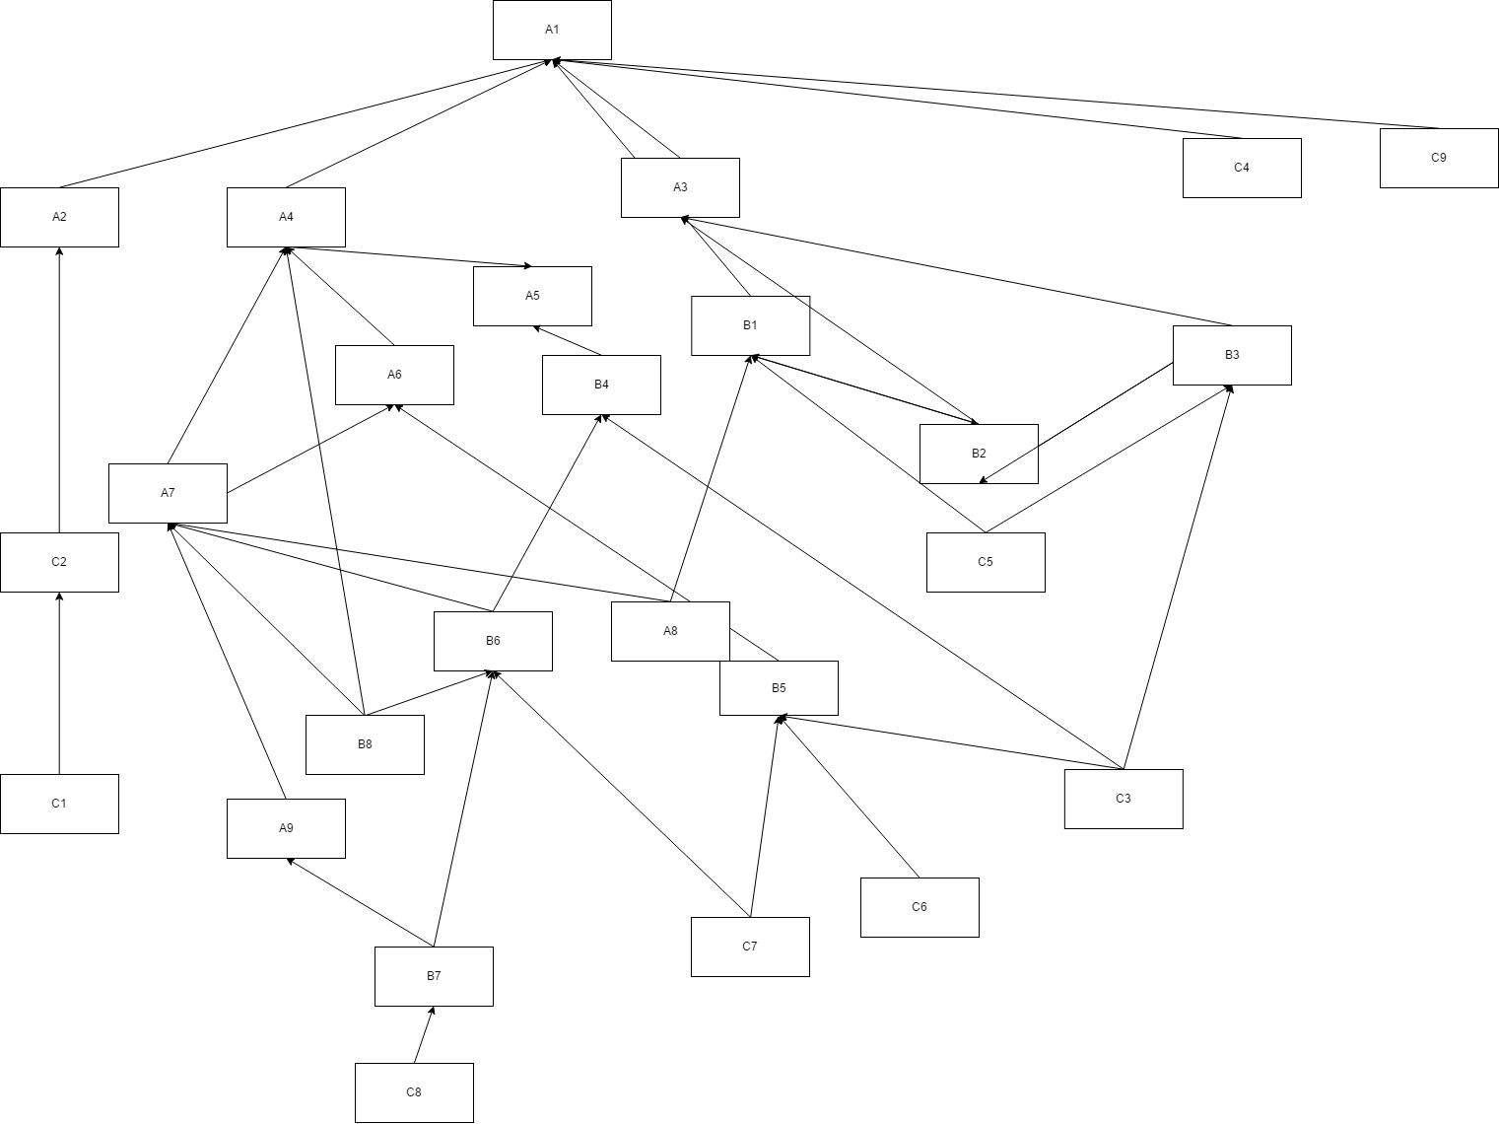
Рисунок 11 - Граф взаимосвязи показателей
Таким образом система контроля качества процессов готова для ввода в эксплуатацию. Жизненный цикл предложенной системы состоит из следующих этапов:
- Проектирование и разработка системы показателей для проблемной области
- Введение системы в эксплуатацию
  - Формирование массива значений показателей
  - Анализ и доработка связей между показателями
- Анализ проблемной области.

ВЫВОД:
В результате проделанной работы была сформирована стратегическая карта исследуемой области, определены целевые показатели, сформированы показатели верхнего уровня, произведена декомпозиция процесса верхнего уровня и «Обеспечение предприятия человеческими ресурсами», определены показатели для процесса верхнего уровня и его подпроцессов, установлены связи между ними.
Таким образом, была сформирована система показателей, которая позволяет оценивать качество процессов в рамках описанной проблемы.
На данном этапе произвести окончательную оценку качества процессов не представляется возможным в силу нескольких причин, перечисленных далее:
- Предложенная система внедрена недавно, поэтому существующий массив значений фактических показателей пока не достаточен для проведения анализа.
- Связи между показателями были установлены экспертным путем и не получили практического подтверждения в силу причины, указанной выше.

ЗАКЛЮЧЕНИЕ
В ходе выполнения данной выпускной квалификационной работы была описана концепция процессного подхода в управлении, проведен обзор методик оценки качества бизнес-процессов, в заключении обзора была обоснована важность показателей для контроля качества процессов.
Большое место в исследовании отведено под разработку методики оценки качества бизнес- процессов Разрабатываемая методика основывается на представлении показателей исследуемой области в виде иерархии.
Следующим этапом была спроектирована система контроля качества бизнес-процесса «Обеспечение предприятия человеческими ресурсами» для конкретного предприятия ООО «Ниссан Мэнуфэкчуринг Рус».
Данная работа представляет ценность не только для непосредственно рассмотренного предприятия, потому что единственным ограничением в применимости данной методики является не достаточная процессная зрелость предприятия, например, не реализован процессный подход как таковой.
В рамках данной работы была достигнута цель проводимого исследования была предложена методика реализации оценки качества бизнес-процессов. В ходе достижения цели были выполнены все поставленные задачи:
- Изучены современные подходы к области контроля качества бизнес-процессов
- Обоснована важность показателей процессов для системы менеджмента качества
- Сформулированы требования и рекомендации для формирования системы показателей бизнес-процессов
- Предложена методика оценки качества бизнес-процессов предприятия
- Предложенная методика была реализована для процесса «Обеспечение предприятия человеческими ресурсами» в рамках компании ООО «Ниссан Мэнуфэкчуринг Рус»

СПИСОК ИСОЛЬЗУЕМОЙ ЛИТЕРАТУРЫ
- Роберт С. Каплан, Дейвид П. Нортон Сбалансированная система показателей, 2003
- Белайчук А.А, Елиферов В.Г. Свод знаний по управлению бизнес-процессами: BPM CBOK 3.0, 2013
- ТАРАСКИНА Ю.В. Показатели бизнес-процессов как основа оценки эффективности деятельности организации, 2015
- Кустарев В.П, Варламов Б.А. Сбалансированная система показателей эффективности как инструмент стратегического планирования, 2004
- Холод Л.Л., Хрусталев Е. Ю. Методы и инструментарий реализации процессного, 2007
- Батина И. Н. Использование системы сбалансированных показателей на российских предприятиях в современных условиях, 2011
- Забродин И.П., Павлов Д.В. Обоснование показателей для оценки эффективности бизнес-процессов коммерческих организаций, 2011
- Matthias Lohrmann and Manfred Rеichert Business Process Quality Management, 2015
- Matthias Lohrmann and Manfred Rеicher Understanding Business Process Quality, 2013
- ГОСТ Р ИСО 9001-2015. Системы менеджмента качества
- ГОСТ Р ИСО 9004-2010. Менеджмент для достижения устойчивого успеха организации

